10월 11일 오후 리눅스-2

해당 글자 크기 변경하는 방법

위에 아이콘 우클릭 혹은 메뉴 회색 우클릭

해당 ~$뜻은



Pwd 입력시 현재 경로를 적어준다.

리눅스 경로 작성 2가지 방법

절대 경로: “/” 시작시

상대 경로: “/” 시작하지 않는 모든 전체 경우를 의미한다

Ex

해당 입력시

Cd를 코드 + 위치로 이동되며

해당 입력에 따라 이동된다.

Cd . 현재 디렉터리

Cd .. 상위 디렉터리

해당 ls 입력시 폴더를 보여준다.

해당 리눅스 옵션은 – or – -- 개로 시작한다

Ls – l 입력시 해당 폴더들 자세히 보기이다.

해당 코드에서 연녹색 색깔 lrwxr은 바로가기 예시로 바탕화면 바로가기를 의미한다.

지워도 상관이 없는거다 해당 위치가 따로 존재 뒤에 보라색으로 표시된다.

R -> 읽는 W -> 수정 x

해당 lrwxrwxrwx는 3명에 사람에게 권한을 줄수있음을 의미한다.

Rwx 3개있다면 모든 사용자에게 쓰기, 수정의 권한이 있으므로 삭제가 가능

해당 lostfound -> 휴지통을 의미함

내역을 외울필요까지는없다

ls -l -a 입력시 숨김처리되어있는 모든 코드를 보여준다. 해당 위에 상위폴더로 가는2개가 추가로 확인된다.

윈도우는 확장자 .txt. 와 같이 존재해야 파일인데

리눅스는 존재하지 않아도 파일일수있다.

여러 개 옵션이 들어가면 순서 상관이 없다

해당 ls -al , ls -l -a 같은실행코드이다.

해당 폴더 내역을 자세히 보고싶다면

ls -al /폴더이름 해당 폴더에 대해 자세히 보여준다.

해당 형태로 구성되어있다고 인지하면좋다.

폴더 생성 mkdir

-p 입력시 하위로 연속생성

폴더 삭제 rmdir 폴더이름: 비어있는 디렉터리만 지움



Rm -r 폴더이름: 비어있지 않은 디렉터리도 지움

Touch 폴더이름: 폴더를 생성한다.

Rm으로 입력시 문구없이 바로 삭제

rm -i 폴더이름: 삭제 확인 메시지 노출

alias 기본 명칭 = ‘바꿀명칭’ 옵션 설정 가능

별명 등록하기 rm 대신 rm -i로 통해 기본 삭제지만 확인 메시지 출력

rm -f : 강제 삭제

Cat. Bash_history 이전에 했던 내용을 열어보는 기능이다.

해당 같이 head.bash_history는 열개만 나열

Head –표시할숫자 .bash_history : 위에서부터 해당 숫자 개수만큼출력

Tail -표시할숫자 .bash_history : 아래서부터 해당 숫자 개수만큼 출력



해당 입력시 편집기로 이동

해당 이동시 :q 를 입력하여 종료하여 빠져나오면된다.

* 변수 만들기

Echo 문장 입력시 출력



Echo $HOME

변수로 만들어져있는 것을 해당 과 같이 입력시 출력

대문자 변수 = 저장할 문자 입력후 echo $ 변수 입력시 해당 출력

$출력하는법 : \$

역슬래쉬를 입력하고 해야 출력된다.

해당 명령어는 기본 입력시 명령어 사용

해당 명령어를 문자로 출력하고 싶으면 `명령어`로 입력시 문자로 출력

폴더에 보내기 echo > a ‘명령어’ 해당 똑같이 추가가되는 것이 아니라 교체되고

>의 개수를 늘리면 중복되어 늘어난다

Echo에 대한 정리

Cp a /b -> 루트 아래 복사를 하라는 의미이다.

만약 하다가 권한의 문제가 생겨서 불가능하면

sudo 명령어: 해당 입력시 비밀번호 확인되면 관리자 권한으로 실행하여 실행시킨다.

관리자 명렁어로 생성한건 관리자 명령으로 지워야 한다.

vi :a : 편집기 이동

나가는방법은 :q 입력시 탈출됨

해당 편집기 들어가서 a, i, o 입력시

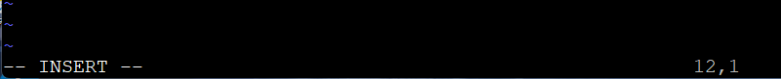 로 변하여 기능이 활성화된다.

해당부턴입력이 다음부터 가능하다.

해당 편집기 사용이 끝나면 Esc 다시 입력모드 비활성화



만약 파일을 저장하고싶다면 해당같이 :wq로 하면된다



만약 저장없이 편집기를 종료하고싶다면 :q!를 입력하면된다

해당 편집기 기능은 해당 기능은 컴퓨터를 끄면 초기화된다

해당 영구적으로 사용할려면 저장해야된다.

해당같이 다음과 같은 위치에 추가

해당 명렁어를 추가하고 저장하면 영구적으된다.

타임존 설정

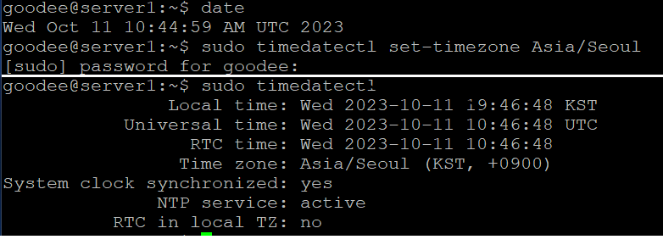

만약 특정 검색어를 설정하는 방법



| 사용한뒤 추가 명렁어를 입력하면된다.

오라클 설치하는법

<https://www.oracle.com/database/technologies/xe-prior-release-downloads.html>

리눅스 버전을 받으면된다.

해당 이후

1. 윈도우 powerSheel 열기

해당 폴더이동후 ip주소로 이동 마지막 파란색은 홈 디렉터 위치이다.

해당같이 입력후



비밀번호 입력후 해당 다운로드 표시같은것이뜨면된거다.

해당 올바르게 전송됬다면

확인 가능하다

Mv 통해 폴더 이동이 가능하다

Unzip 알집 반디집 같은 압축해제 파일

Alien -y는 예/아니오 같이 물어보는 문구에 y를 대답한다는 의미한다.

해당 우분투 설치이 아니기에 alien으로 반환 시켜주기 위해서 설치하는 것이다.

압축풀면

해당같이 출력된다.

입력시 변화



15번부터 oracle Sql Developer를 이용해서 확인하면된다.

해당 같이 최종 확인이 가능하다.